ОРГАНИЗАЦИЯ ЗАПРОСОВ В POSTGRESQL СУБД

ПЛАН

0. Источники

0.1. Базы Данных (SQLite, MySQL, PostgresQL) и их СУБД

0.2. PostgresQL (установка на Ubuntu, работа в терминале PostgresQL)

0.3. Язык SQL

0.4. Python библиотека для организации запросов в PostgresQL

1. Схема базы данных

2. Подключение к базам данных

3. Создание таблиц

4. Вставка записей

5. Извлечение записей

6. Обновление содержания

7. Удаление записей таблицы

8. Закрываем конэкшин с базой и удоляем кастомную базу

**0. Источники**

<https://proglib.io/p/kak-podruzhit-python-i-bazy-dannyh-sql-podrobnoe-rukovodstvo-2020-02-27>

<https://proglib.io/p/11-tipov-sovremennyh-baz-dannyh-kratkie-opisaniya-shemy-i-primery-bd-2020-01-07>

<https://www.w3schools.com/sql/default.asp>

<https://www.psycopg.org/docs/index.html>

<https://www.postgresqltutorial.com/postgresql-python/>

0.1. Базы Данных (SQLite, MySQL, PostgresQL) и их СУБД

0.2. PostgresQL (установка на Ubuntu, работа в терминале PostgresQL)

0.3. Язык SQL

0.4. Python библиотека для организации запросов в PostgresQL

1. Схема базы данных для обучения

В этом уроке мы разработаем очень маленькую базу данных приложения для социальных сетей. База данных будет состоять из четырех таблиц:

1. users

2. posts

3. comments

4. likes

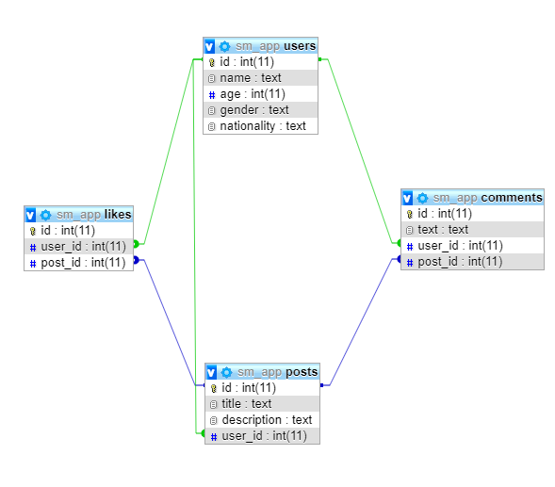

2. Подключение к базам данных (CODE)

3. Создание таблиц (CODE)

4. Вставка записей (CODE)

5. Извлечение записей (CODE)

6. Обновление содержания (CODE)

7. Удаление записей таблицы (CODE)

8. Закрываем конэкшин с базой и удоляем кастомную базу (CODE)